**HƯỚNG DẪN NGẮN GỌN SỬ DỤNG CHƯƠNG TRÌNH QUẢN LÝ RẠP PHIM**

Ứng dụng có thể chạy bằng file “CinemaManagement.exe” trong thư mục Debug hoặc vào visual để chạy.

Khi chạy ứng dụng lần đầu, phần mềm sẽ yêu cầu thiết lập cấu hình kết nối:

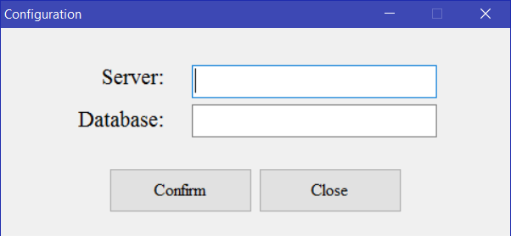

Ở đây thiết lập như sau:

Server: .

Database: QLRapPhim

Sau khi thiết lập xong, chương trình sẽ restart lại, khi chương trình chạy lên lần 2 sẽ chuyển sang giao diện đăng nhập:

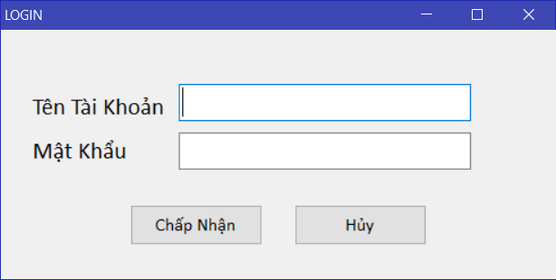

Danh sách tài khoản tương ứng như sau: **tất cả mật khẩu đều là 123**

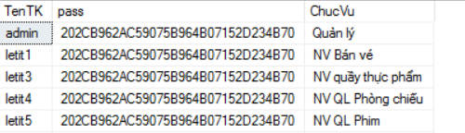

Sau khi đăng nhập vào, tùy vào từng account mà chức năng cung cấp sẽ khác nhau.

----End----